IPTEK BAGI MASYARAKAT : PEMANFAATAN POTENSI ALAM
UNTUK MENINGKATKAN PEREKONOMIAN DESA
(Sari Bubuk Temulawak / Gold Lambau)

Ferasinta¹, Larra Fredrika², Sunaryadi³, Endah Zulya Dinata⁴
^{1,2}Program Studi Ilmu Keperawatan
³Program Studi Agroteknologi
⁴RSU UMMI Bengkulu
Fakultas Ilmu Kesehatan Universitas Muhammadiyah Bengkulu
Correponding author : ferasinta@umb.ac.id
ABSTRAK
Temulawak (Curcuma xanthorrhiza) merupakan salah satu tumbuhan dari keluarga Zingiberaceae yang secara empirik banyak digunakan sebagai obat, baik dalam bentuk tunggal maupun campuran. Secara tradisional temulawak telah banyak digunakan masyarakat antara lain sebagai obat untuk mengatasi batu empedu, batu ginjal, demam, kolestrol tinggi, nyeri haid, nyeri sendi, pelancar ASI, sembelit, dan eksim. Seiring dengan kemajuan ilmu pengetahuan dan banyaknya penelitian alamiah, temulawak diketahui pula memilik khasiat sebagai antioksidan (Masuda et al. 1992), antilipidemia (Yasni et al.1994), antibakteri (Hwang et al.2000, Darusman et al.2006), dan antijamur (Rukayadi & Hwang 2007).
Umumnya bagian dari temulawak yang dimanfaatkan adalah rimpangnya karena mengandung mengandung komponen aktif utama yang berkhsiat, yaitu kurkuminoid dan minyak atsiri. Kurkuminoid memberikan warna kuning pada rimpang temulawak, yang terdiri atas kurkumin dan desmetoksikurkumin. Kandungan kimia minyak atsirinya antara lain feladren, kamfer, β-tumeron, dan xantorizol (Rahardjo & Rostiana 2005). Beberapa penelitian menunjukkan bahwa komponen aktif utama dalam minyak atsiri temulawak yang merupakan senyawa khas adalah xantorizol. Pemanfaatan rimpang temulawak menyebabkan tanaman menjadi mati karena harus dicabut hinggake akar dan tersisa limbah salah satunya berupa daun temulawak. Ketika daun kekurangan klorofil dan air maka daun kering dan bahkan rontok begitu saja sehingga menyebabkan adanya limbah di lingkungan.

Kata Kunci : Sari temulawak

1. Pendahuluan
Temulawak merupakan tanaman terna berbatang semu berwarna hijau atau coklat gelap dengan ketinggian mencapai 1 m hingga 2 m. Akar rimpang terbentuk dengan sempurna dan bercabang kuat, serta berwarna hijau gelap. Tiap batang mempunyai daun sebanyak 2-9 helai dengan bentuk bundar memanjang sampai bangun lanset. Pembungaan tanaman temulawak termasuk pembungaan lateral, tangkai ramping dan dan sisik berbentuk garis. Panjang tangkai bunga berukuran 9-23 cm dan lebarnya 4-6 cm, berdaun pelindung banyak yang panjangnya melebihi atau sebanding dengan mahkota bunga. Kelopak bunga berwarna putih berbulu dengan panjang antara 8-13 mm. Mahkota bunga berbentuk tabung, dengan panjang keseluruhan 4.5 cm, helaian bunga berbentuk bundar memanjang, berwarna putih dan ujung helaian berwarna merah dadu atau merah dengan panjang 1.25-2 cm dan lebar sebesar 1 cm (Anonim 2005).
Rimpang adalah bagian batang dibawah tanah. Rimpang temulawak berukuran paling besar di antara semua rimpang genus Curcuma dengan diameter sampai 6 cm. Rimpang temulawak terdiri atas rimpang induk (empu)dan rimpang anakan (cabang). Rimpang ini aromanya tajam dan rasanya pahit agak pedas. Rimpang yang diambil adalah rimpang induk yang tumbuh dekat permukaan tanah dengan kedalaman 5-8 cm (Wahid & Soediarto 1985). Panen dilakukan setelah daunnya menguning dan kering, yaitu ketika tanaman berumur 11-12 bulan (Darwis et al.1991).Daun temulawak berwarna hijau atau cokelat keunguan terang sampai gelap, panjang daun berukuran 31-84 cm dan lebar daun 10-18 cm serta panjang tangkau daun (termasuk helaian daun) mencapai 43-80 cm. Daun termasuk tipe daun sempurna, artinya tersusun dari pelepah daun, tangkai daun dan helai daun (Sidik et al.1995).
Temulawak adalah tanaman yang rimpangnyanya sejak lama banyak dimanfaatkan sebagai minuman kesehatan tradisional/herbal. Bahkan kini, minuman kesehatan tradisional berbahan temulawak ini sudah banyak diproduksi sebagai minuman kemasan/botolan. Temulawak diyakini berkhasiat untuk mencegah dan mengatasi beraneka macam penyakit seperti, gangguan lever, mencegah hepatitis, meningkatkan produksi cairan empedu, membantu pencernaan, mengatasi radang kandung empedu, radang lambung dan gangguan ginjal. Secara garis besar, temulawak mengandung zat kurkuminoid dan minyak asiri Kurkuminoid. Kurkuminoid adalah zatpemberi warna kuning pada rimpang yang bersifat antibakteria, anti-kangker, anti-tumor dan anti-radang, mengandungi anti-oksidan dan hypokolesteromik. Sementara minyak atsiri memiliki bau rasa yang khas. Kandungan minyak atsiri pada rimpang temulawak 3-12%, Sedangkan kurkuminoid sekitar temulawak 1-2%.

2. METODE KEGIATAN
Kegiatan ini dilaksanakan di Desa Air Sempiang Kecamatan Kabawetan Kabupaten Kepahiang mulai dari tanggal 24 Juli 2019 sampai dengan 5 september 2019 yang diikuti oleh pihak posbindu, karang taruna, tokoh masyarakat, tokoh agama, masyarakat desa setempat serta aparatur desa Air Sempiang Kecamatan Kabawetan Kabupaten Kepahiang.
Metode pelaksanaan kegiatan ini adalah dengan memberikan pendidikan kesehatan atau penyuluhan tentang pemanfaatan sari temulawak untuk meningkatkan perekonomian, pelatihan serta pendampingan. Pendidikan kesehatan atau penyuluhan dilakukan untuk menambah wawasan masyarakat.

3. HASIL DAN PEMBAHASAN
a. Kegiatan Lokakarya Awal
Diminggu pertama dilakukan Pelaksanaan lokakarya awal dilaksanakan pada pukul 20.00 WIB sampai dengan selesai yang dilaksanakan di Balai Desa Air Sempiang. Kegiatan lokakarya awal ini dilaksanakan pada tanggal 26 Agustus 2019 diikuti oleh 38 oang terdiri dari karang taruna, masyarakat, perangkat desa Air Sempiang Kecamatan Kabawetan Kabupaten Kepahiang dan tim pengabdian. Harapan dari kegiatan ini adalah tercapainya tujuan lokakarya awal dengan baik, agar masyarakat sekitar dapat menerima keberadaan tim Pengabdian dan mengikuti setiap program kerja yang akan dilakukan oleh tim pengabdian di desa tersebut.
Berikut adalah dokumentasi kegiatan sebelum dilaksanakanya kegiatan lokakarya awal :
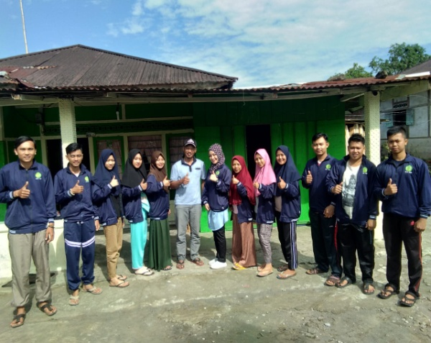
Dokumentasi Serah Terima Tim Pengabdian Kepada Kepala Desa Air Sempiang Kecamatan Kabawetan Kabupaten Kepahiang
b. Kegiatan Penyuluhan sari temulawak
Pelaksanaan kegiatan pendidikan kesehatan tentang pemanfaatan gold lambau dibuka pada pukul 16.00 WIB sampai dengan selesai yang dimulai dari kata sambutan Kepala Desa Air Sempiang Kecamatan Kabawetan Kabupaten Kepahiang, dilanjutkan penyampaian materi penyuluhan tentang sari temulawak dengan pemateri : Ns. Ferasinta, S.Kep.,M.Kep selaku ketua pelaksana kegiatan pengabdian masyarakat di Desa Air Sempiang Kecamatan Kabawetan Kabupaten Kepahiang. Kegiatan pendidikan kesehatan diikuti oleh 38 lansia, anggota posbindu dari Puskesmas Kabawetan serta mahasiswa dan Tim Pengabdian Masyarakat. Hasil dari kegiatan ini lansia mampu memahami tentang pemanfaatan sari temulawak
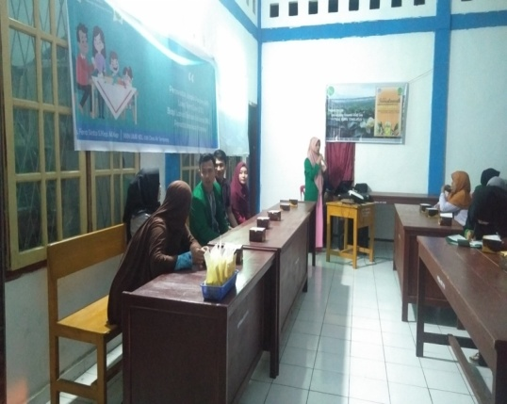
Berikut dokumentasi kegiatan mulai dari kata sambutan, penyampaian materi dan sesi tanya jawab antara tim pengabdian dan lansia di Desa Air Sempiang Kecamatan Kabawetan Kabupaten Kepahiang :

Dokumentasi Kata Sambutan dari Kepala Desa Air Sempiang Sebelum kegiatan penyuluhan dimulai
Dokumentasi Kegitaan
Pengabdian Masyarakat
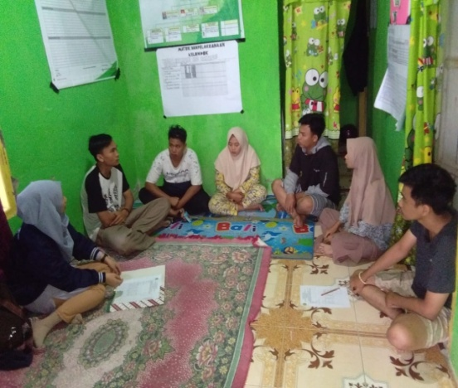
Proses Pengolahan Gold Lambau
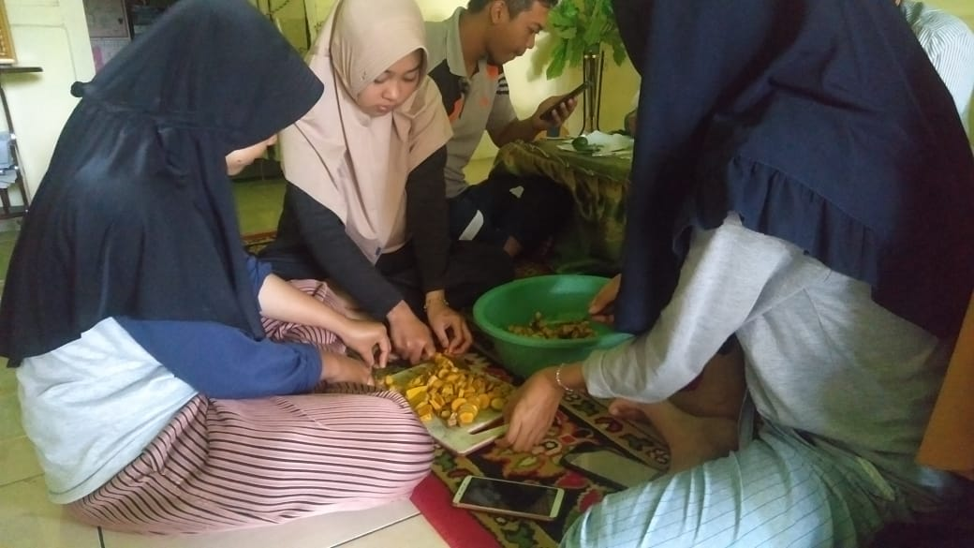
Proses Pemotongan Temulawak
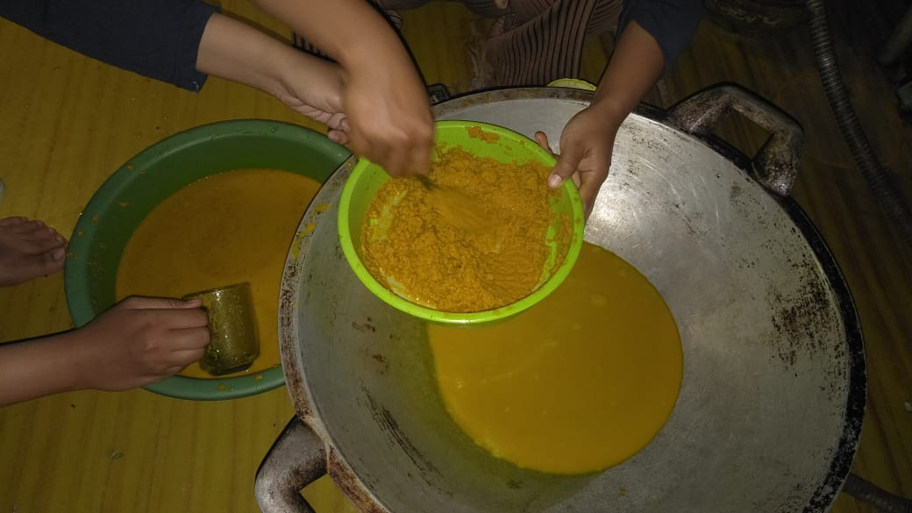
Penyaringan Temulawak
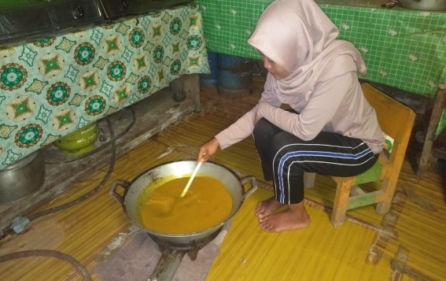
Proses Memasak
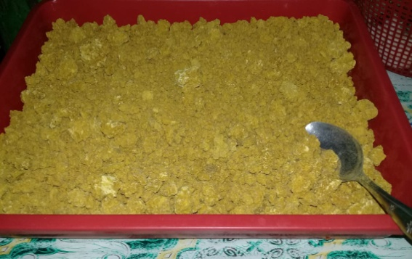
Proses pengeringan
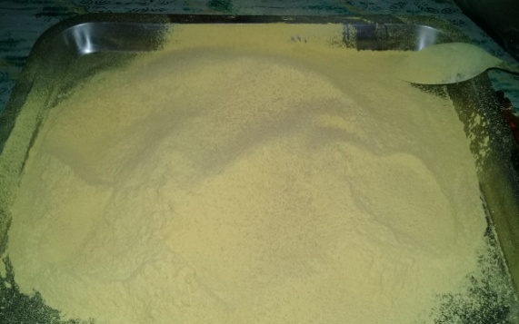
Temulawak siap di kemas
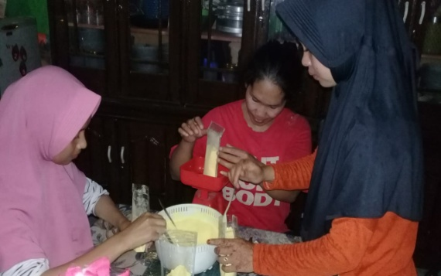
Proses pengemasan
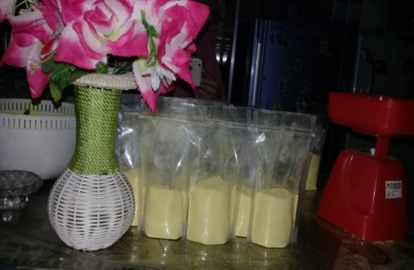
Temulawak siap di produksi
e. Kegiatan Lokakarya Akhir
Kegiatan lokakarya akhir dilaksanakan pada pukul 19.00 WIB sampai dengan selesai yang dilaksanakan oleh Tim Pengabdian Masyarakat dimana pelaksanaan kegiatan lokakarya akhir dilakukan di Balai desa Air Sempiang. Kegiatan ini dilaksanaan pada tanggal 1 september 2019 yang diikuti oleh 38 orang yang terdiri dari karang taruna, tokoh masyarakat, tokoh agama, warga desa serta aparatur desa Air Sempiang Kecamatan Kabawetan Kabupaten Kepahiang. Kegiatan ini menyampaikan terkait seluruh program kerja yang sudah dilakukan tim Pengabdian Masyarakat tentang pengolahan Gold Lambau. Harapan masyarakat desa Air Sempiang agar kedepanya kegiatan-kegiatan seperti ini dapat dilaksanakan lagi dengan meningkatan kuantitas dan kualitas pelaksanaan pengabdian masyarakat yang sangat bermanfaat untuk masyarakat desa Air Sempiang Kecamatan Kabawetan Kabupaten Kepahiang.
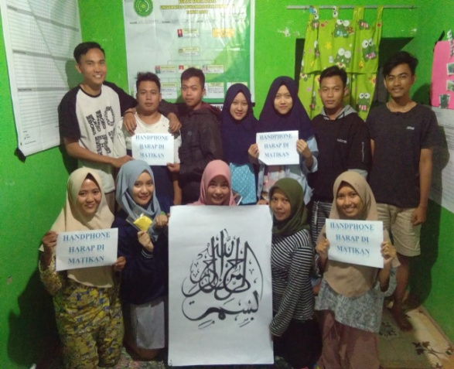
Dokumentasi mahasiswa di Desa Air Sempiang Kecamatan Kabawetan Kabupaten Kepahiang

4. PENUTUP
Kesimpulan
Hasil dari pengabdian masyarakat ini adalah:
- Kegiatan lokakarya awal diikuti oleh karang taruna, perangkat desa dan tim pengabdian masyarakt di Balai Desa Air Sempiang Kecamatan Kabawetan Kabupaten Kepahiang dimana menyampaikan program kerja tentang pengolahan gold lambau.
- Kegiatan pengkajian hipertensi dilaksanakan selama 3 tiga hari dimana didapatkan 38 lansia di desa Air Sempiang Kecamatan Kabawetan Kabupaten Kepahiang.
- Kegiatan pendidikan kesehatan tentang pengolahan gold lambau diikuti Tim Pengabdian, Aparatur desa Air Sempiang, Tim Posbindu serta 38 orang lansia desa Air Sempiang Kecamatan Kabawetan Kabupaten Kepahiang dari mulai Prose pemotongan sampai proses produksi.
- Kegiatan lokakarya akhir dihadiri oleh karang taruna, tokoh masyarakat, tokoh agama, aparatur desa Air Sempiang Kecamatan Kabawetan Kabupaten Kepahiang yang dilakukan di balai desa tentang pelaporan program kerja yang sudah dilakukan tim pengabdian masyarakat.

Saran
Kegiatan ini diharapkan dapat menjadi kegiatan rutin di Desa Air Sempiang Kecamatan Kabawetan Kabupaten Kepahiang dengan melibatkan Puskesmas yang mewadahi desa tersebut. Intervensi non farmakologi yang telah diajarkan diharapkan dapat diterapkan dikehidupan sehari-hari masyarakat Desa Air Sempiang Kecamatan Kabawetan Kabupaten Kepahiang.

5. DAFTAR PUSTAKA
Arab J. Chem.Rahardjo M, Rostiana O. 2005. Budidaya Tanaman Temulawak. Bogor: BalaiPenelitian Tanaman Obat dan Aromatika. Sirkuler No.11

Darusman LK, Djauhari E, Nurcholis W. 2009. Kandungan Xanthorrhizol Temulawak (Curcuma xanthorrhiza Roxb.) pada Berbagai Cara Budidayadan Masa Tanam. Di dalam: Prosiding Seminar Tumbuhan Obat Indonesia XXIX; Surakarta, 24-25 Mar 2006. Surakarta: Fakultas Kedokteran Universitas Sebelas Maret. hlm 567-580.

Darwis SN, Hiyah S, Madjo-Indo ABD. 2010. Tumbuhan ObatFamily Zingeberaceae. Bogor: Pusat Pengembangan Tanaman Industri.

Hwang JK. 2014. Xanthirrizol: a potential antibacterial agent from Curcuma xanthorriza against Streptococcus mutans. Planta Medica 66:196-197.

Kurniawan A. 2011. Aktivitas antioksidan dan potensi hayati dari kombinasi ekstrak empat jenis tanaman obat Indonesia. [skripsi]. Bogor: Fakultas Matematika dan Ilmu pengetahuan Alam, Institut Pertanian Bogor.

Marsh, P.D. and Bradshaw, D.J. (2010) Microbiological effectsof new agents in identifrices for plaque control. Int Dent J43, 399–406.

Masuda T, Isobe J, Jitoe A, Nakatawa N. 1992. Antioxidative curcuminoids from rhizomes of Curcuma xanthorriza. Phytochemistry 31:3645-3647

.Nanthakumar R, Mutumani P, Girija K. 2010. Anti-inflammatory and antibacterial activity study of some novel quinalizones.

